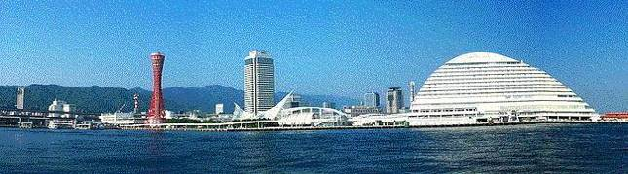
ＷＩＮＤ ＯＦ ＫＯＢＥ！
神戸運輸監理部情報
令和５年４月１日 国土交通省 神戸運輸監理部
第７８０号

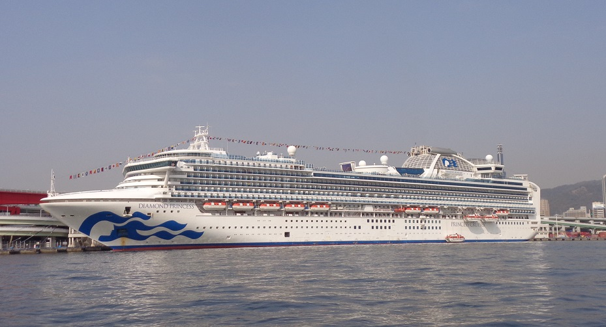
フォトミュージアム
神戸運輸監理部 広報編集
サブタイトル「WIND OF KOBE！」は、湧き起こる風の清新さをイメージしています

今月の監理部情報・目次

◆「神戸港観光船試乗会」を実施しました・・・・・・２
◆工業高校生対象の工場見学会を実施しました・・・・４
◆坊勢港で旅客船消火・退船訓練が実施されました・・７
◆主要業務指標・・・・・・・・・・・・・・・・・・８
◆船員職業紹介状況・・・・・・・・・・・・・・・・９
◆倉庫業の新規登録・・・・・･・･・・・・・・・・１０
◆倉庫業の変更登録(新設）・・・・・･・･・・・・・１１
◆４月の行事予定・・・・・・・・・・・・・・・・１４
◆３月の記者発表状況・・・・・・・・・・・・・・１５

３年ぶりに神戸港
に入港した
ダイヤモンド
プリンセス号

◆ ３年ぶりに開催！
～「神戸港観光船試乗会」を実施しました～
令和５年２月２０日（月）、神戸港を運航する観光船事業者と関係団体、自治体等の行政機関により組織する「神戸港観光船協議会」主催により、神戸港観光船試乗会を実施しました。
「神戸港観光船試乗会」は、旅行業関係者、タウン情報誌関係者、ホテル・観光案内関係者等を対象に観光船への理解を深め、魅力を知っていただくことにより、神戸を訪れた方へのご案内や、広報・ツアー企画等に活用していただくために毎年企画しています。新型コロナウイルス感染症拡大の影響を受け延期してきましたが、今回は令和２年以来３年ぶりの開催となり約５０名が参加しました。
当日は、観光船「boh boh KOBE」の船内で、協議会員である観光遊覧船各社（早駒運輸株式会社、神戸ベイクルーズ株式会社、株式会社神戸クルーザー）と、劇場型アクアリウム「アトア」を運営する株式会社アクアメントによるプレゼンテーションが行われました。
プレゼンテーション終了後、１７時に出航し、６０分のリゾートクルーズを楽しんでいただきました。クルーズ中は船内で自由に過ごしていただき、参加者同士で名刺交換をされていたり、yogiboが設置されているプライオリティーゾーンでリラックスして過ごす方、オープンデッキでタラソセラピーを楽しむ方など、各々でクルージングを楽しまれている様子がみられました。
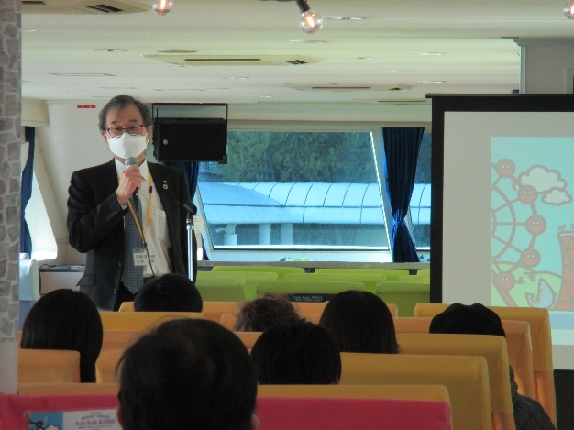
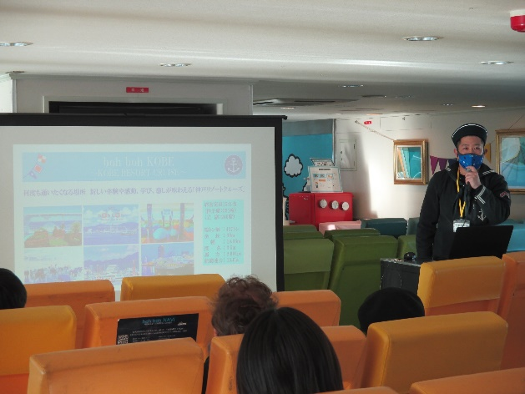
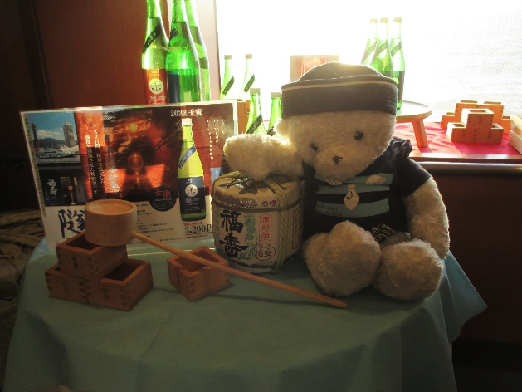
座長からの挨拶
観光遊覧船各社による熱いプレゼンテーション
船内にはオリジナルグッズの販売や
豊富なコンテンツが用意されています

また、出航した時間帯が夕方だったこともあり、ちょうど明石海峡大橋に沈むサンセットを見ることができ、とても幻想的で美しい光景に参加者から大好評でした。
試乗会参加者からは、「観光船は高価で利用するにはハードルが高いイメージがあったが、試乗会に参加し、どんどん勧めていきたい気持ちになった。」、「神戸ならではの山と海の景色、飛行機の離発着を見ることができ、盛り沢山。お客様にとっても楽しい経験になると思う。」といった感想を聞くことができました。他にも、事業連携に関するご意見もいただきましたので、協議会員各社において今後の企画事業の参考にしていただけるよう情報共有しました。
今般、「全国旅行支援」や水際対策の緩和が実施される等、社会経済活動の正常化に向けた動きが進むなか、神戸運輸監理部では、協議会事務局として、神戸港観光船の振興・観光需要の喚起を図る取組みを続けていきたいと考えています。

（海事振興部 旅客課）
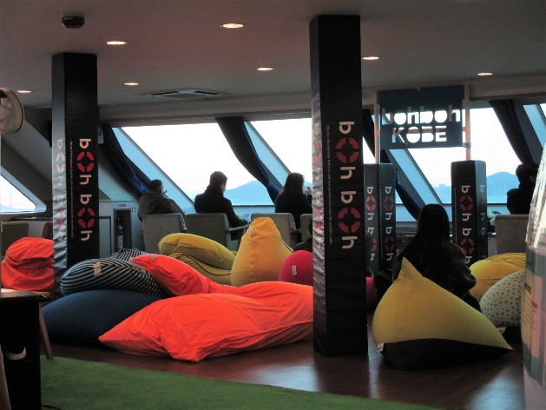
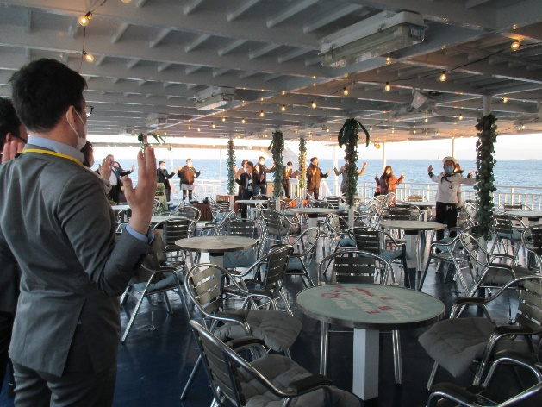
プライオリティーゾーンのyogibo
一度座ると離れられません
オープンデッキにてタラソセラピー実践中
心身ともにリフレ～ッシュ！

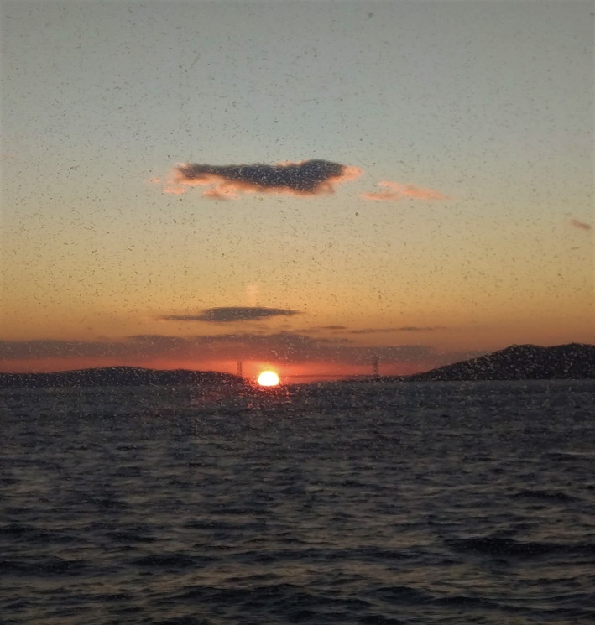
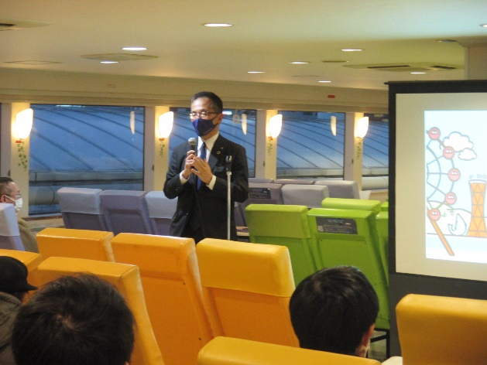
海上から見る明石海峡大橋に沈む夕日は別格の美しさです
渡辺真二社長による謝辞

◆ 工業高校生対象の工場見学会を実施しました

神戸運輸監理部では、造船・舶用工業界の次世代人材育成のため、兵庫県内の工業高校の先生・生徒を対象に、「産」「官」「学」連携の施設見学会、研修等を実施しています。近年はコロナ禍の影響で中止となっていましたが、約３年ぶりの実施となりました。
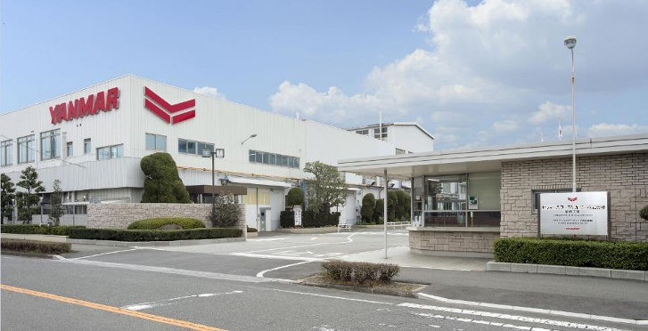
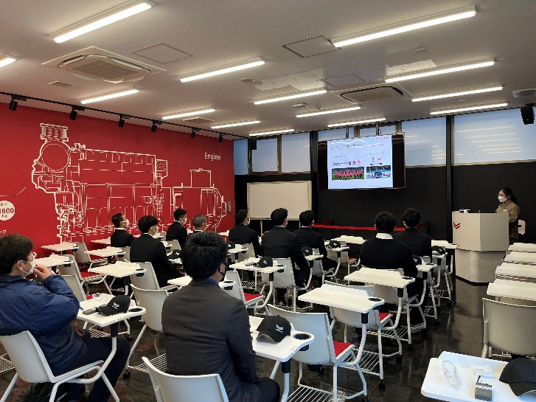
今回、令和５年３月７日（火）にヤンマーパワーテクノロジー株式会社尼崎工場（尼崎市長洲東1－1－1）において、神戸市立科学技術高等学校の機械工学科２年生９名と教員２名が、翌日８日（水）に岡本鉄工株式会社（神戸市兵庫区東出町2－2－3）において同校の溶接部１、２年生あわせて１２名と教員３名が、それぞれ工場を見学しました。
会社概要、生産工程説明の様子
ヤンマーパワーテクノロジー株式会社尼崎工場
１日目のヤンマーパワーテクノロジー株式会社尼崎工場見学会では、まず、ヤンマーパワーテクノロジー株式会社の方から、会社概要や、エンジン製造の各生産工程について説明がありました。
次に、学生は２班に分かれて工場内へ入り、説明にあった機械工程、組立工程、運転工程といった各工程を実際に見学することにより、エンジン製造現場の魅力を体感しました。毎年、当運輸監理部からも募集しているエンジンの実習的な研修をおこなう施設であるT.T.SCHOOL（Technical Training Schoolの略）のご案内もしていただきました。（※2023年度の実施については現在調整中）
その後、ヤンマー尼崎工場史料館へご案内いただき、ディーゼルエンジンやヤンマー社の歴史を学びました。発明者ディーゼル博士ゆかりのドイツM.A.N.社から世界で初めてディーゼルエンジンの小型化に成功したヤンマー創業者 山岡孫吉へ寄贈されたという大変貴重な世界最古の実用ディーゼルエンジンの展示には、学生の皆さんも興味津々でした。
見学後は、学生からの質疑応答の時間が設けられ、エンジン製造業界の展望から社員食堂や部活動といった社員生活にまで、質問は多岐に及びました。一つ一つの質問には、ヤンマーパワーテクノロジー株式会社の皆様より大変丁寧なご回答をいただき、終始和やかなムードの中、学生の皆さんも満足げな表情で工場見学会を終えました。

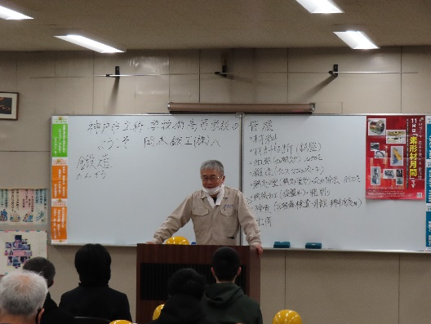
２日目の岡本鉄工株式会社工場見学会では、まず、会社の概要や製造プロセスについて岡本圭司代表取締役社長自ら学生の皆さんに、ユーモアも交えつつ熱量のこもった解説をいただきました。
岡本社長の会社概要説明の様子
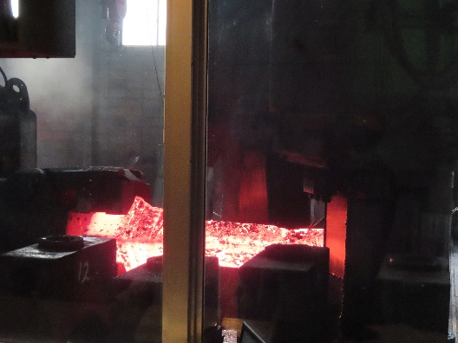
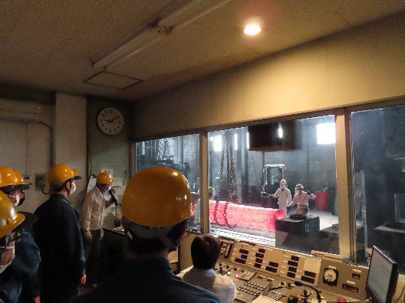
「百聞は一見にしかず」との岡本社長からのお声かけのもと、次は工場内へご案内いただきました。岡本鉄工株式会社では、自由鍛造によって鉄鋼をピストンヘッドやクランクシャフト、連接棒といった舶用部品等を製造しており、この鍛造の技術は自動化することが極めて困難な技術とのことですが、岡本鉄工株式会社はそれをコンピュータ化した世界初の会社であり、実際に目の当たりにした学生の皆さんも、その１０００トン油圧式鍛造プレスにくぎ付けとなっていました。岡本社長より「是非ともカメラ等で写真や動画におさめて見返してほしい」とのことで、学生の皆さんも各自スマホを構えて撮影していました。
鍛造プレス見学の様子

科学技術高等学校の播磨先生から要望もあった品質保証に関わる検査についても見せていただきました。引張試験、衝撃試験、超音波検査、それぞれ学生の皆さんは間近で見ることができ、興味津々そうな表情をうかがうことができました。その他の各製造工程についても、岡本社長をはじめとする岡本鉄工株式会社の従業員の皆様から丁寧かつ詳細な説明をしていただくことができました。見学後は、神戸舶用工業会の筒井宣利事務局長より、船舶業界の重要性についてお話しがあり、その後は質疑応答等のディスカッションの時間が設けられ、学生の皆さんから気づいたことや感じたことなど感想が述べられました。
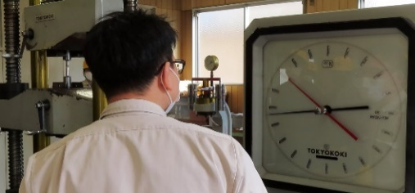
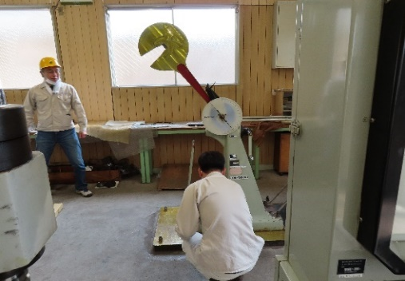
神戸市立科学技術高等学校の播磨先生は「工場見学で生徒に学ばせたいことは、高校の学びが基礎的なことで、さらにたくさんの学びが必要である、学んだ知識がものづくりの基本で身近にあり、高校の学びが大切である、将来、日本の産業界（特に地元神戸）で働くことが社会に貢献できる、ということへの自覚や発見」であると以前よりおっしゃっておられました。「間近で見ることができる技術・技能を、五感を使って味わわせたい」、本当にその通りの見学会になったかと思います。
品質保証（引張試験、衝撃試験）
学生の船舶業界や鍛造業への見識を深める、有意義な一日となりました。
神戸運輸監理部では、その他にも多様な研修プランをご用意しております。また、工業高校をはじめとする学校よりご要望があれば、個別の相談にも対応させていただきます。今後も産官学連携により、造船・舶用工業分野における人材育成・確保に向けて取り組んでいきたいと考えています。

（海事振興部 船舶産業課）

◆ 坊勢港で旅客船消火・退船訓練が実施されました
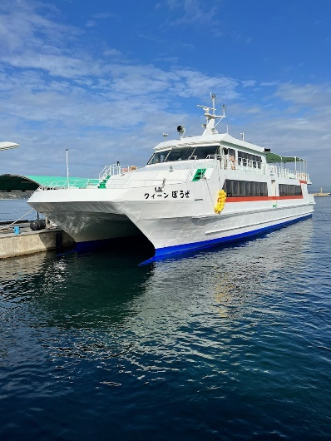
令和５年３月１６日（木）、姫路港を発着する旅客船事業者等で構成する姫路港旅客船等関係事業者連絡会（※）は、坊勢港（奈座港）旅客船ターミナル浮桟橋で中型旅客船「クィーンぼうぜ」（173トン）を使用し、２５名参加のもと消火・退船訓練を行いました。
この訓練は、各乗組員が自社訓練には参加するものの、他社の訓練に参加する機会はないため、訓練を見せること・見ることで、非常時の能力向上を図ることができるとの理解を得て、同連絡会が主体となり今回３年ぶりに実施されたものです。
旅客船クィーンぼうぜ
当海事事務所は姫路海上保安部とともに同連絡会に参加していることから、訓練に協力するとともに、姫路市飾磨消防署坊勢出張所にも協力依頼し参加していただきました。
今回の訓練は、航行中の旅客船の機関室から出火し、消火器で初期消火、その後消火ホースにより消火を試みるものの鎮火しないため、船内に留まることが危険になり、乗客に救命胴衣を着用させ全員を船外に退避させる、という想定で行われました。
訓練に参加した旅客船事業者の乗組員は、非常時には避難誘導や消火作業を少ない人数で行わなければならないため、自社の訓練との違いや進行の手順などを確認していました。
訓練終了後は、姫路市飾磨消防署坊勢出張所の担当者から、船舶火災時の心構えや消火器の基本的な構造、適切な使用方法について講義がありました。
今回の訓練において机上で想定したものではなく、実践的に動くことで課題や反省点があがりました。消火に対する講義も踏まえ、今後の自社訓練の参考として乗組員の非常時の的確な対応並びに意識の向上につながることにより、安心して利用していただける公共交通機関として使命を果たしてほしいと思います。 （姫路海事事務所）

※ 姫路港に入港する旅客船及び貨物フェリーの安全運航を促進し、海難防止を図るため、緊急時の即応体制の確立に資するため、各社の運航管理者と相互に意見及び情報交換を図るとともに、関係官庁との連携を図ることを目的に、平成27年12月9日に設置された組織。
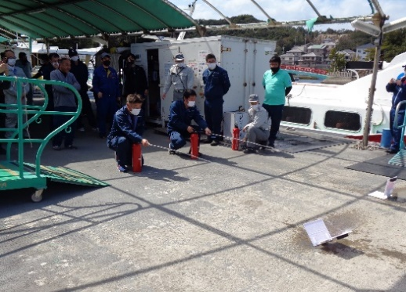
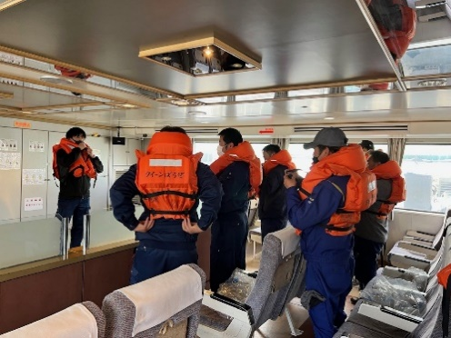
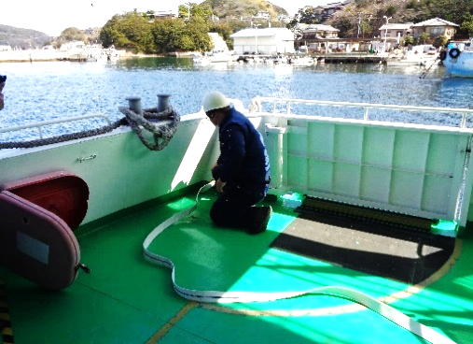

消火ホース設置
消火器使用方法
救命胴衣着用説明

◆ 主要業務指標

（ 令和５年３月）
 |  |  |  | 実 績 | 前年同月比
１．管内発着フェリー・旅客船方面別輸送量  （令和５年１月分） | 九 州  方 面 |  | 旅 客 | ３０，６０７人 | １１０．４％
 |  |  | 車 両 | ２６，６５１台 | ９０．９％
 | 淡路四国  方 面 |  | 旅 客 | ６８，６００人 | １１４．４％
 |  |  | 車 両 | １６，９９４台 | １１５．８％
２．神戸港起点遊覧船乗船者数  （令和５年１月分） | 総 数 |  |  | １４，１７４人 | １２１．４％
 |  | 内：ﾚｽﾄﾗﾝｼｯﾌﾟ |  | ５，０６２人 | １２１．４％
３．神戸港内貿貨物量【速報値】  （令和４年１０月分） | 純内貿貨物量  （ﾌｪﾘｰ貨物除く） |  |  | ６０６千㌧ | １１３．３％
 | 中継貨物量 |  |  | ６４２千㌧ | １１６．８％
４．神戸港コンテナ船入港隻（令和４年１０月分） |  |  |  | ３１３隻 | １１５．９％
５．神戸港外貿コンテナ貨物取扱量【速報値】  （令和４年１０月分） | 総 量 |  |  | １９８，８２５TEU | １０７．７％
 |  | 内：ﾄﾗﾝｼｯﾌﾟ貨物 |  | ２０２TEU | ７０．６％
６．神戸港港湾労働者数【速報値】  （令和５年２月末現在） | 総 数 |  |  | ５，４４１人 | ９９．９％
 |  | 内：船 内 |  | １，２１４人 | １００．６％
 |  | 内：沿 岸 |  | ３，４３４人 | １００．０％
７．神戸市内倉庫貨物入庫量  （令和５年１月分） | 普通倉庫 |  |  | ３７８ 千㌧ | ９９．１ ％
 | 冷蔵倉庫 |  |  | ７９ 千㌧ | １０４．７ ％
８．神戸市内倉庫貨物保管残高  （令和５年１月分） | 普通倉庫 |  |  | ９２３ 千㌧ | １０３．６ ％
 | 冷蔵倉庫 |  |  | １７８ 千㌧ | １１０．０ ％
（注）①３．の中継貨物量は､神戸港輸入貨物を国内他港へ移出したもの及び神戸港輸出貨物で国内他港から移入したものである｡
②５．のトランシップ貨物は､外航船で輸送して来た貨物を神戸港で他の外航船に積み替えて輸送したものである｡
③３．４．５．の資料出所は､神戸市みなと総局であり､６．の資料出所は､神戸公共職業安定所神戸港労働出張所である｡
④７．８．の資料出所は、兵庫県倉庫協会及び兵庫県冷蔵倉庫協会である。

（総務企画部物流施設対策官、海事振興部旅客課、貨物・港運課）

◆ 船員職業紹介状況（令和５年２月）

最近３か月間の船員職業紹介実績表 （単位：人）
 | 月 別 | 令和４年１２月 | 令和５年１月 | 令和５年２月
区 分
合 計 | 求人数 | ４５ | ２７ | ５８
 | 求職数 | １０ | ９ | １０
 | 求職者成立数 | ４ | ０ | ２
外 航 船 | 求人数 | ０ | ０ | ０
 | 求職数 | １ | １ | ０
 | 求職者成立数 | ０ | ０ | ０
内 航 船  （旅客船を含む） | 求人数 | ３２ | ２７ | ５６
 | 求職数 | ９ | ６ | ９
 | 求職者成立数 | ４ | ０ | ２
その他船舶  （曳船・作業船等） | 求人数 | １１ | ０ | １
 | 求職数 | ０ | ０ | １
 | 求職者成立数 | ０ | ０ | ０
漁 船 | 求人数 | ２ | ０ | １
 | 求職数 | ０ | ２ | ０
 | 求職者成立数 | ０ | ０ | ０
有効求人倍率（倍） |  | ３．２２ | ３．６８ | ４．０３

最近３か月間の船員の失業給付金支給実績
 | 月 別 | 令和４年１２月 | 令和５年１月 | 令和５年２月
区 分
失業給付金受給者実数（人） |  | １０ | ８ | ５
失業給付金支給額 （千円） |  | ３，８７９ | ２，４１９ | １，３５７
※失業給付金受給者実数とは、当月中に失業給付金を支給した者の実数である。

（海事振興部 船員労政課）

◆ 倉庫業の新規登録（令和５年２月）

【 事業者名 】有限会社荻野運送
所在地 | 兵庫県丹波市市島町上竹田1068番地の1 |  |  | 代表者 |  |  | 代表取締役 荻野 節夫
倉庫の概要 | 倉庫の名称 | 春日町小多利倉庫
 | 類 別 | 一類倉庫 | 位 置 |  | 丹波市春日町小多利147番1
 | 構 造 | 鉄骨造、カラーガルバリウム鋼板張、ガルバリウム鋼板葺、平屋建（準耐火構造ロ-2）
 | 面 積 | 750㎡ | 登録年月日 |  |  | 令和5年2月10日

【 事業者名 】株式会社EGサイクル
所在地 | 兵庫県丹波市山南町南中113-6 |  |  | 代表者 |  |  | 代表取締役 神保 俊英
倉庫の概要 | 倉庫の名称 | 株式会社EGサイクル EG第一倉庫
 | 類 別 | 冷蔵倉庫(F1) | 位 置 |  | 丹波市山南町南中113-6
 | 構 造 | 木造、角スパン鋼板張、ガルバリウム鋼板葺、平屋建
 | 容 積 | 200㎥ | 登録年月日 |  |  | 令和5年2月22日

【 事業者名 】株式会社ヤバケイ
所在地 | 兵庫県伊丹市森本一丁目92番地 |  |  | 代表者 |  |  | 代表取締役 打浪 創一郎
倉庫の概要 | 倉庫の名称 | 本社倉庫
 | 類 別 | 冷蔵倉庫(F1) | 位 置 |  | 伊丹市森本一丁目92番地
 | 構 造 | 鉄骨造、断熱パネル材、カラー折板葺、3階建（準耐火建築物）
 | 容 積 | 2,427㎥ | 登録年月日 |  |  | 令和5年2月28日

◆ 倉庫業の変更登録（新設）（令和５年２月）

【 事業者名 】日本ポート産業株式会社
所在地 | 兵庫県神戸市東灘区魚崎浜町16番地 |  |  | 代表者 |  |  | 代表取締役社長 岡田 貢
倉庫の概要 | 倉庫の名称 | 日本ポート産業株式会社 神戸魚崎冷蔵倉庫
 | 類 別 | 冷蔵倉庫 | 位 置 |  | 神戸市東灘区魚崎浜町15番9、16番1、16番8
 | 構 造 | 鉄筋コンクリート造、ガルバリウム鋼板一部コンクリート打放補修の上吹付タイル張、ガルバリウム鋼板葺、4階建（耐火建築物）
 | 容 積 | 91,437㎥ | 登録年月日 |  |  | 令和5年2月3日
＊冷蔵倉庫の級別容積 F1級：63,657㎥ C3級：27,780㎥

【 事業者名 】株式会社ヒガシトゥエンティワン
所在地 | 大阪府大阪市中央区内久宝寺町3-1-9 |  |  | 代表者 |  |  | 代表執行役社長 児島 一裕
倉庫の概要 | 倉庫の名称 | 株式会社ヒガシトゥエンティワン 鳴尾浜ロジスティクスセンター
 | 類 別 | 一類倉庫 | 位 置 |  | 西宮市鳴尾浜一丁目20番2
 | 構 造 | コンクリート造（一部鉄骨造）、断熱鋼板パネル張（一部ALC版）、ガルバリウム鋼板葺、5階建（耐火建築物）
 | 面 積 | 17,626㎡ | 登録年月日 |  |  | 令和5年2月13日

【 事業者名 】岸運輸株式会社
所在地 | 兵庫県伊丹市口酒井二丁目8番22号 |  |  | 代表者 |  |  | 代表取締役 岸 正和
倉庫の概要 | 倉庫の名称 | 岸運輸株式会社 口酒井倉庫
 | 類 別 | 一類倉庫 | 位 置 |  | 伊丹市口酒井二丁目126、127、130、131番
 | 構 造 | 鉄骨造、ALC板張、ガルバリウム鋼板葺、平屋建（準耐火建築物）
 | 面 積 | 1,173㎡ | 登録年月日 |  |  | 令和5年2月14日

【 事業者名 】パック・ミズタニ株式会社
所在地 | 大阪府大阪市西区立売堀4丁目8番10号 |  |  | 代表者 |  |  | 代表取締役社長 水谷 博和
倉庫の概要 | 倉庫の名称 | PM第７ロジセンター
 | 類 別 | 一類倉庫 | 位 置 |  | 西宮市山口町阪神流通センター3丁目32番
 | 構 造 | 鉄骨造、ALC板張、ガルバリウム鋼板二重折板葺、4階建（耐火建築物）
 | 面 積 | 2,086㎡ | 登録年月日 |  |  | 令和5年2月20日

【 事業者名 】丸魚水産株式会社
所在地 | 兵庫県姫路市延末295番地 |  |  | 代表者 |  |  | 代表取締役社長 鎌谷 一磨
倉庫の概要 | 倉庫の名称 | 丸魚水産株式会社冷凍庫
 | 類 別 | 冷蔵倉庫 | 位 置 |  | 姫路市白浜町字末広新開甲1920-53
 | 構 造 | 鉄骨造、ALC版張、ガルバリウム鋼板折板ハゼ葺、2階建（準耐火建築物）
 | 容 積 | 6,917㎥ | 登録年月日 |  |  | 令和5年2月20日
＊冷蔵倉庫の級別容積 F1級：5,637㎥ F3級：61㎥ C2級：260㎥ C3級：959㎥

【 事業者名 】播州倉庫株式会社
所在地 | 兵庫県姫路市別所町北宿859-1 |  |  | 代表者 |  |  | 代表取締役社長 小原 俊彦
倉庫の概要 | 倉庫の名称 | 本社２号倉庫
 | 類 別 | 一類倉庫 | 位 置 |  | 姫路市別所町北宿859番地1
 | 構 造 | 鉄骨造、押出成型鉄板張、ガルバリウム鋼板IS工法折板葺、2階建
 | 面 積 | 2,605㎡ | 登録年月日 |  |  | 令和5年2月21日

【 事業者名 】株式会社タカミヤ
所在地 | 大阪府大阪市北区大深町3番1号 |  |  | 代表者 |  |  | 代表取締役 髙宮 一雅
倉庫の概要 | 倉庫の名称 | 兵庫神戸Base
 | 類 別 | 野積倉庫 | 位 置 |  | 神戸市長田区駒ヶ林南町1-73
 | 構 造 | ネットフェンス囲み野積場
 | 面 積 | 7,184㎡ | 登録年月日 |  |  | 令和5年2月27日
倉庫の概要 | 倉庫の名称 | 兵庫神戸Base 倉庫棟１
 | 類 別 | 野積倉庫 | 位 置 |  | 神戸市長田区駒ヶ林南町1-73
 | 構 造 | 鉄骨造、カラーガルバリウム角波鋼板張、カラーガルバリウム鋼板折板葺、平屋建
 | 面 積 | 490㎡ | 登録年月日 |  |  | 令和5年2月27日
倉庫の概要 | 倉庫の名称 | 兵庫神戸Base 倉庫棟２
 | 類 別 | 野積倉庫 | 位 置 |  | 神戸市長田区駒ヶ林南町1-73
 | 構 造 | 鉄骨造、カラーガルバリウム角波鋼板張、カラーガルバリウム鋼板折板葺、平屋建
 | 面 積 | 200㎡ | 登録年月日 |  |  | 令和5年2月27日

【 事業者名 】姫路中央冷蔵株式会社
所在地 | 兵庫県姫路市延末1-5 |  |  | 代表者 |  |  | 代表取締役 杉本 行正
倉庫の概要 | 倉庫の名称 | 姫路中央冷蔵株式会社 市場冷蔵庫
 | 類 別 | 冷蔵倉庫(F1) | 位 置 |  | 姫路市白浜町1920番地60
 | 構 造 | 鉄骨造、角波ガルバリウム鋼板張、折板ガルバリウム鋼板葺、2階建（準耐火建築物）
 | 容 積 | 3,317㎥ | 登録年月日 |  |  | 令和5年2月27日

◆ ４月の行事予定

日 程 | 行 事 （ 場 所 ） | 担 当 課
１０日  ～２６日 | 令和５年４月定期海技士国家試験  （神戸第２地方合同庁舎） | 海上安全環境部  船員労働環境・海技資格課
２８日 | 近畿地方交通政策審議会 神戸船員部会  （神戸第２地方合同庁舎） | 海事振興部  船員労政課

（総務企画部 総務課）

◆ ３月の記者発表状況

日程 | 発表事項 | 担当部課
９日 | 坊勢港（奈座港）で、旅客船の消火・退船訓練 | 姫路海事事務所
１７日 | 船員最低賃金改正 | 海事振興部  船員労政課
（総務企画部 広報対策官）

神戸運輸監理部マスコットキャラクター「こうべぇ」
今日から４月ですね。
いろいろなことが「始まる」方が多いのではないでしょうか。
新しいことに向かって頑張りましょう。

